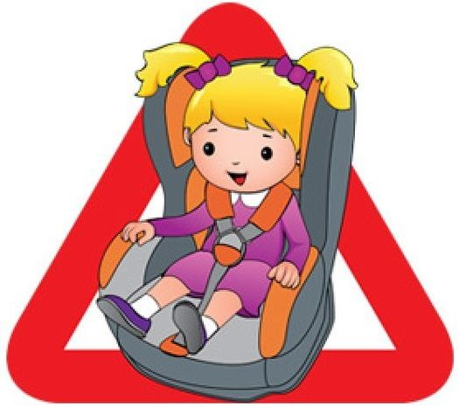

Собираясь в дорогу с ребенком, помните, его жизнь слишком ценна и хрупка, чтобы ею рисковать!
Будьте серьезны и ответственны в вопросах безопасности вашего малыша.
И пусть ребенок приносит вам только счастье и радость.
Удачи на дорогах!

МАМЫ, ПАПЫ, ВСЕ РОДИТЕЛИ,
МНОГИЕ ИЗ ВАС ВОДИТЕЛИ.
ПОМНИТЕ, ЧТО НЕТ НА СВЕТЕ
НИЧЕГО ВАЖНЕЙ, ЧЕМ ДЕТИ!
ПРЕЖДЕ ЧЕМ ЗА РУЛЬ САДИТЬСЯ
НУЖНО ВАМ НЕ ПОЛЕНИТЬСЯ,
ОБЕСПЕЧИТЬ НЕ СПЕША
БЕЗОПАСНОСТЬ МАЛЫША!
ВЫ ЗАКОН НЕ НАРУШАЙТЕ,
В КРЕСЛО ДЕТОЧКУ САЖАЙТЕ.
ЭТО ВЕДЬ СОВСЕМ НЕСЛОЖНО,
ПРИСТЕГНУЛ – И ЕХАТЬ МОЖНО.
ЕСЛИ ВДРУГ МАНЁВР ЛИХОЙ
ИЛИ СТОЛКНОВЕНИЕ,
ЗАЩИТИТ ОТ ТРАВМ РЕБЁНКА
ДЕТСКОЕ СИДЕНИЕ.
ПУСТЬ УСЛЫШИТ ЦЕЛЫЙ МИР,
РЕБЁНОК – ГЛАВНЫЙ ПАССАЖИР!
ЖИЗНЬ ЕГО ЦЕННА, ТЫ ЗНАЕШЬ,
ПРИСТЕГНЁШЬ – НЕ ПОТЕРЯЕШЬ!


Муниципальное дошкольное образовательное учреждение
«Суксунский детский сад Улыбка»

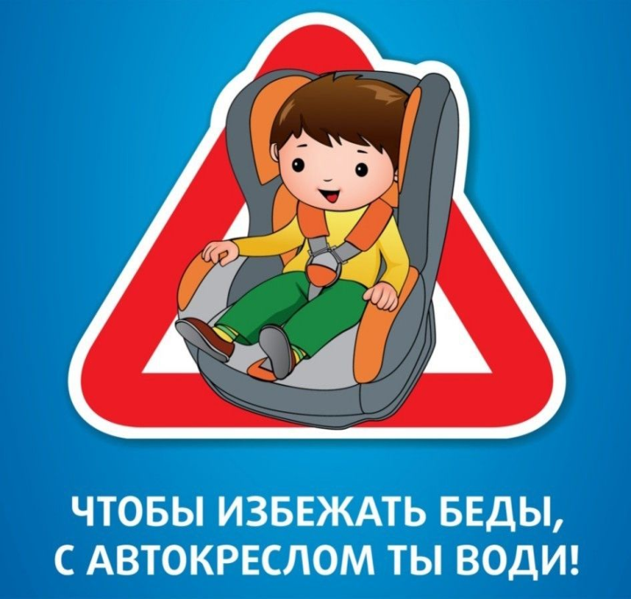
Буклет для
родителей - водителей

«ПРИСТЕГНИТЕ САМОЕ ДОРОГОЕ»

Воспитатель: Швецова О.А.
Май 2022г
Дети до 12 лет должны сидеть в специальном удерживающем устройстве (кресле) или занимать самые безопасные места в автомобиле: середину и правую часть заднего сиденья.
· Учите ребенка правильно выходить из автомобиля через правую дверь, которая находится со стороны тротуара.
· При перевозке ребенка в автомобиле обязательно используйте ремни безопасности и специальные детские удерживающие устройства. Они позволяют в несколько раз снизить тяжесть последствий при аварии и помогут сохранить ребенку жизнь.
· Если в салоне машины находятся несовершеннолетние, необходимо быть аккуратнее и не совершать резких маневров.
· Если вы сами всегда пристегиваетесь ремнями безопасности, то ребенок, глядя на вас, привыкает автоматически пристегиваться.
· Ремень должен быть отрегулирован по росту ребенка, следите, чтобы он был не на уровне шеи.
· При проезде детских садов, школ и других учреждений, где обучаются или проводят досуг дети, заблаговременно снижайте скорость, будьте готовы к внезапному появлению ребенка на дороге.
ИГРОТЕКА
Пальчиковая гимнастика
Будем пальчики сгибать - Будем транспорт называть –
(Сжимать и разжимать пальчики)
Машина, вертолёт, Трамвай, автобус, самолёт –
(Поочерёдно разжимать пальчики, начиная с мизинца)
Пять пальцев мы в кулак зажали, Пять видов транспорта назвали -(Сжать пальцы в кулачок, начиная с большого)

Мы в хорошую погоду
Выезжаем на природу:
Всё собрали, положили
И надежно закрепили.
Папа сел за руль и вот:
Мы отправились в поход!
У меня своё есть место:
Мне купили автокресло!

Благодарим за внимание!

Производители выпускают для детей различных возрастов удерживающие устройства, которые соответствуют определённым группам:
1) «0» и «0+» - с рождения до 1-1,5 года (так называемые автоколыбели или автолюльки);
2) «0+» и «1» - с рождения до 4-4,5 лет (детские автомобильные кресла) устанавливаются как по ходу, так и против движения;
3) «1» - от девяти месяцев до 4-4,5 лет (детские автомобильные кресла и детские сиденья);
4) «2» и «3» - от 3 до 12 лет (детские автомобильные кресла и детские сиденья). Эти устройства всегда снабжаются регулируемыми по высоте спинкой или подголовником;
5) «1»–«3» - от девяти месяцев до 12 лет (детские автомобильные кресла и детские сиденья). Такие устройства имеют более сложную конструкцию, позволяющую подгонять основные размеры кресла в соответствии с ребенком по мере его роста.

